绿色电镀技术介绍---无氰电镀镀
一 无氰电镀银工艺
1 镀液组成及工艺条件
硝酸银 | 10~45g/L
主配位剂 | 60~150g/L
辅助配位剂 | 60~150 g/L
导电盐 | 60~125 g/L
添加剂 | 5～10 ml/L
pH值 | 10～14
电流密度 | 0.5～2.5 A/dm²
温度 | 50~70℃
2 镀层的性能
(1) 镀层的结合力
采用试片弯折法与热震实验测试镀层与基体的结合强度，结果表明镀层与基体的结合强度较高。
(2) 镀层的硬度
采用HXD-1000B型显微硬度测试计来测镀银层硬度值，无氰镀银层硬度值为128 HV，氰化物镀银层硬度值为122 HV。
(3) 镀层的可焊性
将镀银层放在熔融的纯锡液中，若镀层表面均匀的铺满一层锡，就定性地认为镀层的可焊性合格。测试结果为合格。
(4) 镀层抗变色能力
进行了K₂S溶液浸泡实验，在常温条件下使用0.1mol/L的K₂S溶液分别浸泡氰化物、无氰镀银体系在相同条件下获得的镀层，分别记录镀层在浸泡中颜色的变化情况，比较各种镀层的抗变色能力，结果见下表。
表 不同体系镀层抗变色性能
镀层类别 | 镀层表面状态  1min 5min 10min 15min 20min 60min 90 min
氰化镀银层 | 无变化 | 淡黄 | 深褐色 | 深褐色 | 深褐色 | 黑色 | 黑色
无氰镀银层 | 无变化 | 无变化 | 无变化 | 淡黄 | 深黄色 | 深褐色 | 黑色
从表中数据可以看出，无氰体系镀银层的抗变色能力远远优于氰化物镀层的抗变色能力 。
(5) 镀银层的形貌
该工艺得到的镀银层与氰化物体系得到的镀银层的颜色及光亮性基本一致。其微观形貌见下图。
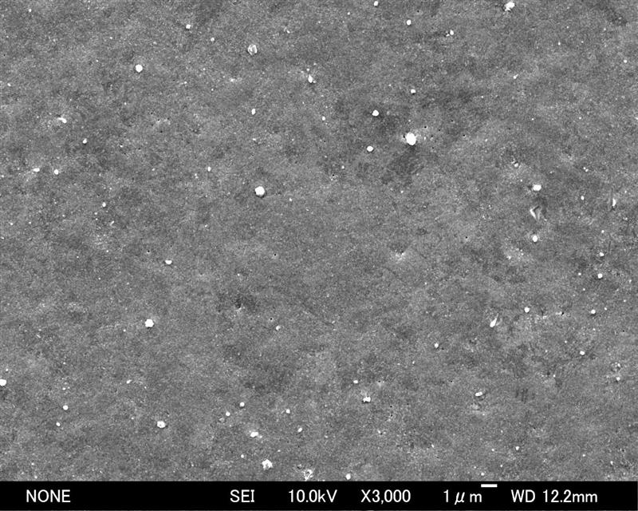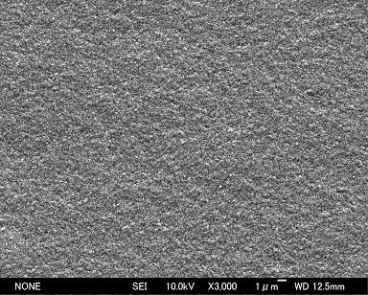
无氰电镀银试样 氰化物电镀银试样
从SEM照片可以看出，无氰电镀银体系镀层的结晶非常细致、晶粒细小、排列紧密，微观结晶状态优于氰化物镀层。
3 镀液的性能
(1) 分散能力
采用远近阴极法测定镀液的分散能力，K=2，测试结果无氰镀银液的分散能力为75.74%，氰化物镀液的分散能力为77.08%。
(2) 覆盖能力
采用内孔法测定镀液的覆盖能力。以规格为Ф10mm×100mm的紫铜管为阴极。电镀15min后取出，将圆管按纵向切开。无氰镀液和氰化物镀液在紫铜管的内壁全部有镀层，说明无氰镀银液覆盖能力与氰化物镀液相当。
(3) 电流效率以及镀速
无氰镀银液的电流效率接近100%，电流密度为1A/dm²时，镀速为35µm/h。
(4) 镀液的稳定性
镀液在连续施镀50次，每次施镀20min后，仍能得到表面状态优良的镀层。因此，无氰镀液具有良好的稳定性 。
4 工艺特点
(1) 无氰镀银液具有极好的稳定性，与氰化物镀银液的稳定性相当；
(2) 无氰镀银液具有与氰化镀银液相当的覆盖能力和分散能力；
(3) 无氰镀银层的抗变色能力优于氰化物镀银层；
(4) 无氰镀银层的外观与氰化物镀银层相当。
二 无氰电镀金工艺
1 镀液组成及工艺条件
金盐 | 5~15g/L
络合剂 | 60-100g/L
导电盐 | 60-80 g/L
添加剂 | 1~10ml/L
pH值 | 8～10
电流密度 | 0.1~1.5 A/dm²
温度 | 20~30℃
2 镀层的性能
(1) 镀层的结合力
采用试片弯折法与热震实验测试镀层与基体的结合强度，结果表明镀层与铜基体的结合强度较好。
(2) 镀层的硬度
采用HXD-1000B型显微硬度测试计来测镀金层硬度值。硬度值为80 HV。
(3) 镀层的微观形貌
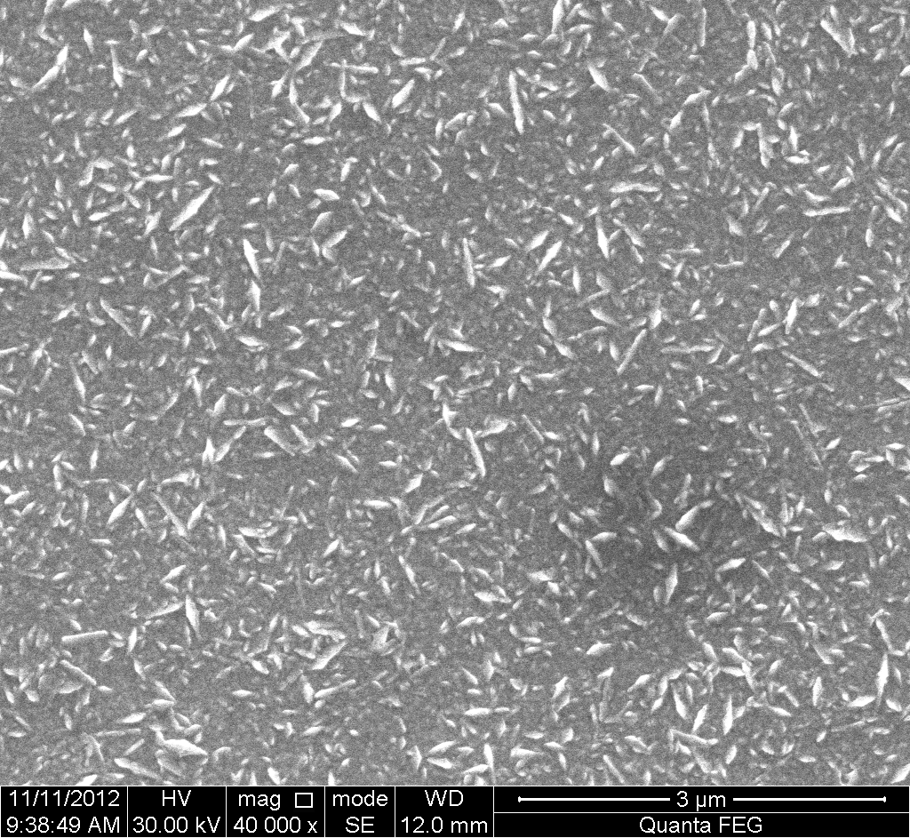

(4) 镀层成分分析
镀金层经过1minAr⁺溅射后进行XPS测试，在XPS谱图中只有金的特征峰，未发现有其他元素的存在，证明金镀层纯度较高。
3 镀液的性能
(1) 覆盖能力
采用内孔法测定镀液的覆盖能力。在电流密度为3A/dm²左右时，无氰镀金液的覆盖能力为4.0；在相同测试条件下氰化物镀金液的覆盖能力是4.6。
(2) 分散能力
采用远近阴极法测定镀液的分散能力，K=2，测试结果无氰镀金液的分散能力为84.97%，氰化物镀液的分散能力为87.49%
(3) 电流效率
采用铜库仑计测定镀液的电流效率，电流效率接近100%。
(4) 镀液的稳定性
镀液在使用（包括施镀和补充成分）30天内，未发生浑浊、变色等现象，镀液长期使用稳定性良好。同时10ml镀液在连续施镀通过电量0.15Ah后，仍能得到表面状态优良的镀层。因此，无氰镀金体系镀液具有良好的稳定性。
4 工艺特点
(1) 无氰镀金液具有极好的稳定性，这是目前应用较为广泛的亚硫酸盐以及亚硫酸盐-硫代硫酸盐电镀金体系无法比拟的；
(2) 无氰镀金液具有较宽的电流密度范围，在0.1~1.5A/dm²范围内得到良好镀层；
(3) 无氰镀金体系具有良好的分散能力，能够与氰化物相媲美 ；
(4) 镀金层厚度小于0.3μm时为金黄、全光亮镀层。

